

משרד הביטחון
סיור חברה וביטחון לאומי בירושלים

לוקחים אחריות ~ דרך, ערך, מורשת

יום חמישי ~ 5 מרץ 2020 ~ ט' אדר תש"פ
"קום התהלך בארץ לאורכה ולרוחבה כי לך אתננה" (בראשית י"ג)

25 משתתפים;

תוכנית וסדר יום :
- 14:00 - התכנסות ב תל אביב ויציאה במידיבוס לירושלים.
- 14:30 - איסוף בלטרון
- 15:15 - הגעה לקפה במוזיאון ידידי ישראל (יוסף ריבלין 20 ירושלים)
- 16:00 - סיור מודרך במוזיאון המוזיקה העברי בנחלת שבעה.
- 17:00 - סיור חברה ישראלית בירושלים של מטה;
- סיור רגלי מודרך, במאה שערים מבט לחברה החרדית תוך מפגש ושיחה פתוחה בבית חרדי.
- נסייר בשכונה, ונפגוש בפועל אנשים, מקומות, סיפורים, הסיור יובל ע"י מורה דרך מהמגזר החרדי.
- 20:00 - סיור חברה ישראלית בירושלים של מטה - במחנה יהודה של הלילה.
- 21:00 – ארוחת ערב מסעדת המוציא / ואלרו
- 22:30 – המשך סיור במחנה יודה

~ סיום סיור ושבת שלום / סיור פורה ומוצלח~
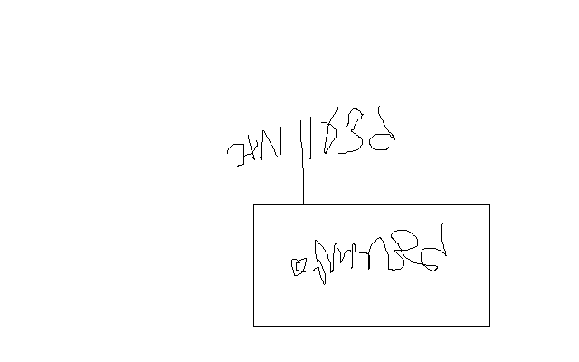

נצ"מ דימ' גדעון מור
ג - מ ידע

